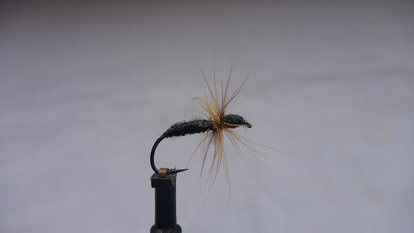
Фото.№ 1 Мушка КЕБАРИ

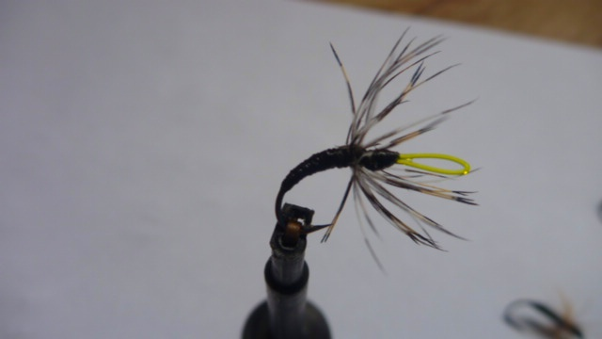
Фото № 2 Мушка КЕБАРИ реверсивная

